PRESSEMITTEILUNG

Schwerin/Stralsund_20.11.2020

Lukrative Möglichkeit: Energieversorgung mittels Biomasse

Letzter MVeffizient-Online-Stammtisch des Jahres informiert über Blockheizkraftwerke

SCHWERIN / STRALSUND_ Blockheizkraftwerke sind effizient und klimafreundlich. Denn sie machen die Nutzung der bei der Stromerzeugung entstehenden Wärme möglich. "Wird dafür Biomasse eingesetzt, ist diese zudem CO₂-neutral. Dementsprechend fallen ab 2021 auch keine zusätzlichen Kosten in Form der CO₂-Abgabe an", erklärt Dr. Uwe Borchert, Technischer Berater der Landesenergie- und Klimaschutzagentur Mecklenburg-Vorpommern, kurz LEKA MV. Mit ein Grund, weshalb sich der nächste, kostenfreie MVeffizient-Online-Stammtisch am 24. November mit dem Thema Strom- und Wärmeversorgung mit Biomasse befasst. In der Zeit zwischen 10 und 11.30 erfahren die Teilnehmer alles Wissenswerte darüber. Borchert zeigt zu Beginn, wie eine Energieversorgung in Unternehmen mit Biomasse erfolgen kann. Dabei geht er auf die technischen Grundlagen sowie wirtschaftliche und rechtliche Rahmenbedingungen ein.
Anschließend erläutert Volker Striemer, Projektingenieur bei der HDG Bavaria GmbH, die Einsatzmöglichkeiten von automatischen Holzhackschnitzelheizungen und stellt Praxisbeispiele für die Anwendung in Unternehmen unterschiedlicher Branchen vor. "Wichtig für Unternehmen ist, vorab eine genaue Bedarfsanalyse zu machen: Ein Jahr hat im Durchschnitt 8760 Stunden, davon sollte so ein BHKW mindestens 6000 Stunden in Betrieb sein. Wer da keine Möglichkeit hat, 20 Kilowattstunden Elektroenergie sowie 40 Kilowattstunden thermische Energie, die so eine Anlage pro Stunde mindestens produziert, zu verbrauchen, sollte sich so eine Investition gut überlegen. Für alle anderen stellt das eine überaus lohnende Variante dar, den eigenen Energieverbrauch zu decken", so der Experte.
Nach den umfangreichen Informationen der beiden Referenten, haben die Teilnehmer des Online-Stammtisches die Möglichkeit, im Chat Fragen zu stellen und die Inhalte der vorgestellten Themen zu diskutieren.

Der Online-Stammtisch wird mit Edudip durchgeführt. Die Anmeldung ist kostenlos auf der MVeffizient-Webseite möglich. Danach erhalten die Teilnehmer die Zugangsdaten zum Meeting und weitere Informationen. Die Teilnahme ist per Computer, Laptop und Tablet von jedem Ort möglich.
Seit April 2018 informiert die Landesenergie- und Klimaschutzagentur Mecklenburg-Vorpommern GmbH (LEKA MV) mit ihrer Kampagne MVeffizient Firmen über das Thema Energieeinsparung. Hierzu führt die LEKA MV Stammtische in ganz Mecklenburg-Vorpommern sowie online durch.

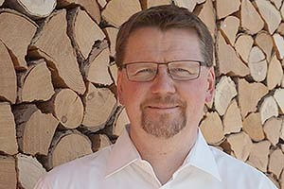
BU: Volker Striemer von der HDG Bavaria GmbH kennt die Vorteile einer automatischen Holzhackschnitzelheizung. (Foto: HDG Bavaria GmbH)

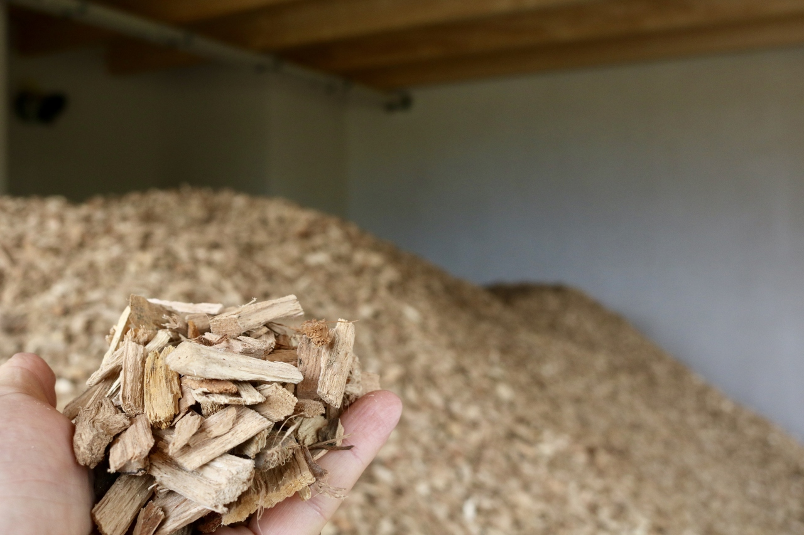
BU: Holzhackschnitzel (Foto: Haffhus GmbH)

Über die Landesenergie- und Klimaschutzagentur Mecklenburg-Vorpommern GmbH
Die Landesenergie- und Klimaschutzagentur Mecklenburg-Vorpommern GmbH (LEKA MV) mit Standorten in Stralsund, Schwerin und Neustrelitz wurde 2016 gegründet, um die Energiewende in Mecklenburg-Vorpommern voranzutreiben. Damit Strom künftig größtenteils aus erneuerbaren Energien bezogen und der Ausstoß von Treibhausgasen auf ein Minimum reduziert wird, zeigt LEKA MV wie öffentliche Einrichtungen, Unternehmen sowie Privatpersonen achtsam mit Ressourcen umgehen können. Dabei stehen für die insgesamt zwölf Mitarbeiter Themen wie die Akzeptanz erneuerbarer Energien, Energieeffizienz in Unternehmen, Klimaschutz in Kommunen und das Umweltbewusstsein jedes Einzelnen im Fokus.
Über die Kampagne MVeffizient
MVeffizient ist die Kampagne für mehr Energieeffizienz in Mecklenburg-Vorpommern und wird von der Landesenergie- und Klimaschutzagentur Mecklenburg-Vorpommern GmbH (LEKA MV) im Auftrag des Energieministeriums durchgeführt. Insgesamt informieren vier Mitarbeiter und Mitarbeiterinnen Firmen rund um die Themen Energieeffizienz und mögliche Energieeinsparmaßnahmen. Die Kampagne wird bis Dezember 2021 durchgeführt und mit Mitteln aus dem Europäischen Fonds für Regionale Entwicklung (EFRE) gefördert. Weitere Infos unter: www.mv-effizient.de.
Fotos und Text stehen unter folgendem Link zum Download zur Verfügung: https://www.mv-effizient.de/presse/pressemitteilungen/ bzw. www.mv-effizient.de/presse/pressematerial/

Pressekontakt:
Landesenergie- und Klimaschutzagentur Mecklenburg-Vorpommern GmbH
Peter Täufel
Freier Mitarbeiter Pressearbeit
Hauptstr. 43
23996 Bad Kleinen

E-Mail: Leokor@web.de
Tel: 0173 - 3525782

